

Agrupamento de Escolas de Arganil

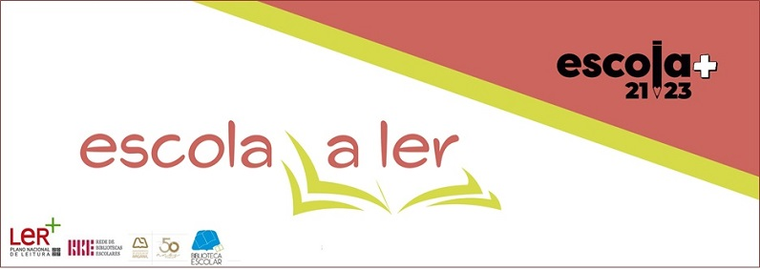

2.º Ano - Leitura Orientada em Sala de Aula

O Príncipe Com Orelhas de Burro | Adolfo Coelho
A Girafa que Comia Estrelas | José Eduardo Agualusa
A Menina Gotinha de Água | Papiano Carlos

O Coordenador da Equipa Educativa
Ramiro Jorge

